https://doi.org/10.23913/ride.v12i23.1088
Artículos científicos
Estrategias para la innovación educativa en la educación superior hacia el 2030

Strategies for educational innovation in higher education towards 2030

Estratégias para inovação educacional no ensino superior até 2030

Filiberto Candia García
Benemérita Universidad Autónoma de Puebla, Facultad de Ingeniería, México
filinc@hotmail.com
https://orcid.org/0000-0002-7153-2202

Resumen
La presente investigación se originó por la inquietud de un grupo de estudiantes de la generación 2019-2021 de un curso de posgrado en Innovación Educativa. Ellos buscaban a través de la experiencia académica conocer, aprender, generar, desarrollar y aplicar estrategias didácticas para implementar en la maestría en Innovación Educativa. La problemática se identificó como la carencia o ausencia de infraestructura educativa y material didáctico en las instituciones de educación superior (IES) para orientar los procesos educativos en función de la estimulación de los canales perceptivos de los estudiantes, mediante el óptimo diseño de los espacios educativos de las IES. Por tanto, el objetivo de este trabajo fue identificar los criterios constructivistas pertinentes a través de un procedimiento sistematizado que promueva la modificación continua y permanente de los espacios educativos en las IES. La metodología seleccionada fue cualitativa, mediante la documentación de la técnica de estudio de caso. Asimismo, se empleó la heurística como herramienta de búsqueda y discriminación de la información hallada en la investigación documental. Durante el desarrollo, los hallazgos se presentaron al docente y a los estudiantes de la clase en equipos disciplinarios, para lo cual se realizaron anotaciones grupales en una tabla de términos y conceptos que permitió determinar elementos comunes y reincidentes. Posteriormente, se ejecutó un análisis grupal y multidisciplinario de la información recabada en el cuadro comparativo. Los resultados conseguidos aportaron criterios suficientes para recomendar el diseño de espacios educativos en las IES, así como elementos didácticos que predispongan y motiven a los estudiantes hacia el aprendizaje. Por todo lo anterior, se concluye que el presente documento es una propuesta que sistematiza un conjunto de actividades incluyentes (procedimiento) para el diseño de los espacios educativos de las IES desde la perspectiva de los estudios de posgrado en innovación educativa.
Palabras clave: estrategia didáctica, infraestructura educativa, procedimiento de investigación.

Abstract
This research was originated by the concern of a group of students from the 2019-2021 generation of a postgraduate course in Educational Innovation. They search through academic experience; know learn, generate, develop and apply didactic strategies to be implemented in the Master of Educational Innovation. The problem was identified as the lack or absence of educational infrastructure and didactic material in Higher Education Institutions (IES), which allow orienting educational processes, based on the stimulation of the perceptual channels of students, through the optimal design of the educational spaces of the IES. The goal is to identify the relevant constructivist criteria through a systematized procedure that promote the continuous and permanent modification of educational spaces in IES. The selected methodology is qualitative, by documenting the case study technique, using heuristics as a search tool and discrimination of the information found in the documentary research. During the development, the findings are presented to the teacher and students of the class in disciplinary teams, making group annotations in a table of terms and concepts that allows determining common and recurring elements. Subsequently, a group, multidisciplinary analysis of the information collected in the comparative table is carried out. The results obtained provide sufficient criteria to recommend the design of educational spaces in IES, which simultaneously provide didactic elements that predispose and motivate students to learning. It is concluded that this document is a proposal that systematizes a set of inclusive activities (procedure) for the design of educational spaces of IES from the perspective of postgraduate studies in educational innovation.
Keywords: didactic strategy, educational infrastructure, research portfolio.

Resumo
Esta pesquisa teve origem na preocupação de um grupo de alunos da geração 2019-2021 de um curso de pós-graduação em Inovação Educacional. Eles buscaram por meio da experiência acadêmica conhecer, aprender, gerar, desenvolver e aplicar estratégias didáticas a serem implementadas no mestrado em Inovação Educacional. O problema foi identificado como a falta ou ausência de infraestrutura educacional e de material didático nas instituições de ensino superior (IES) para orientar os processos educacionais baseados na estimulação dos canais perceptivos dos alunos, por meio da concepção otimizada dos espaços educacionais das IES. Portanto, o objetivo deste trabalho foi identificar os critérios construtivistas pertinentes por meio de um procedimento sistematizado que promova a modificação contínua e permanente dos espaços educacionais nas IES. A metodologia selecionada foi qualitativa, por meio da documentação da técnica do estudo de caso. Da mesma forma, as heurísticas foram utilizadas como ferramenta de busca e discriminação das informações encontradas na pesquisa documental. Durante o desenvolvimento, os resultados foram apresentados ao professor e aos alunos da turma em equipas disciplinares, para as quais foram efectuadas anotações de grupo numa tabela de termos e conceitos que permitiu determinar os elementos comuns e recorrentes. Posteriormente, foi realizada uma análise grupal e multidisciplinar das informações coletadas no quadro comparativo. Os resultados obtidos forneceram critérios suficientes para recomendar a concepção de espaços educacionais nas IES, bem como elementos didáticos que predispõem e motivam os alunos para a aprendizagem. Por tudo isso, conclui-se que este documento é uma proposta que sistematiza um conjunto de atividades inclusivas (procedimento) para a concepção de espaços educacionais de IES na perspectiva da pós-graduação em inovação educacional.
Palavras-chave: estratégia didática, infraestrutura educacional, procedimento de pesquisa.
Fecha Recepción: Diciembre 2020 Fecha Aceptación: Octubre 2021

Introducción
Las opiniones colectivas empleadas en los medios de comunicación (p. ej., la capacidad de los docentes en México es una de las limitaciones para desarrollar los objetivos de aprendizaje, México tiene un sistema de educación superior sumamente fragmentado con una cobertura insuficiente o existe una nula vinculación entre los objetivos educativos y la conexión con el mercado laboral) son antecedentes que permiten determinar la problemática de este trabajo, es decir, la inexistente o carente infraestructura en las IES para mejorar la didáctica de los procesos de enseñanza a través de la estimulación de los medios perceptivos (Instituto Nacional de Evaluación Educativa [INEE], 2019).
Por ese motivo, el objetivo de la presente investigación se enfocó en identificar los criterios constructivistas pertinentes a través de un procedimiento sistematizado que promuevan la modificación continua y permanente de los espacios educativos en las IES. Para lograr este propósito se estableció el planteamiento de un procedimiento de investigación con apoyo de una metodología cualitativa, mediante la técnica de estudio de caso y el método de la simulación de roles en las clases presenciales. Con ello, se ha documentado el análisis de las propuestas de diseño e integración de los espacios educativos por parte de los maestrantes en Innovación Educativa en una IES.
En síntesis, el presente documento condensa el desarrollo sistematizado de un curso de posgrado (Procesos de Enseñanza-Aprendizaje con Aplicaciones Tecnológicas) que utiliza la participación activa para dar seguimiento a un procedimiento de investigación como estrategia didáctica y de recolección de datos, y para favorecer la toma de decisiones sobre el diseño e integración de los espacios educativos en las IES.
El proceso implementado en una IES que permite a los estudiantes desarrollar un criterio pertinente para recomendar el diseño de espacios educativos se ha definido a partir del objetivo del curso Procesos de Enseñanza-Aprendizaje con Aplicaciones Tecnológicas, mediante el cual se procura evaluar el proceso de enseñanza-aprendizaje en los diferentes niveles de la educación, así como aplicar recursos, técnicas y estrategias tecnológicas para permitir mejorar el hecho educativo, considerando las necesidades y características de cada alumno.
Esta determinación de mejora del hecho educativo es el factor que motiva la sistematización de un procedimiento de investigación como estrategia didáctica que invita a los participantes del curso a recomendar en las administraciones de las IES la ejecución de mejoras o inclusiones de diseño en los espacios educativos.
Implementar un conjunto de criterios para realizar recomendaciones sobre la mejora de espacios educativos como recurso didáctico se derivó de la inquietud de los participantes del curso por establecer conocimientos de aplicación inmediata y directa hacia las labores de docencia. De hecho, se consideró que sistematizar un procedimiento de investigación puede resultar innovador porque la competencia adquirida fortalece la habilidad metacognitiva que planifica y prospecta escenarios de aprendizaje basados en la estimulación de los medios perceptivos de los estudiantes.
El diseño de espacios educativos en las IES apoya también a los profesores de nuevo ingreso o en formación que no tienen conocimiento y destreza en la implementación de los planes de estudio (especialmente, cuando son personal recién contratado). Una planta docente no consolidada constituye una debilidad relevante, sobre todo cuando carecen de conocimientos sobre didáctica y pedagogía, ya que la mayoría son profesionistas de diversas áreas del conocimiento que, en muchos casos, no tienen una vocación para la docencia (Velasco, Guillen y Galindo, 2018).
Ahora bien, como el procedimiento de investigación para generar criterios que permitan recomendar el diseño de espacios educativos requiere de una planeación didáctica, se hace necesario clarificar el entendimiento del término estrategia didáctica, el cual se define, según el Diccionario de la Real Academia Española, del siguiente modo:
Estrategia, proceso regulable, conjunto de las reglas que aseguran una decisión óptima en cada momento y didáctica, que tiene como finalidad fundamental enseñar o comunicar sistemáticamente ideas, conocimientos o doctrinas (instruir).
Por consiguiente, en esta propuesta del procedimiento de investigación como estrategia didáctica se interpreta como el referente mediante el cual el docente establece de manera pertinente los recursos de infraestructura, métodos y materiales educativos para la enseñanza a través de los medios perceptivos (Galindo y Murrieta, 2014).
Además, el procedimiento de investigación como estrategia didáctica se complementa con el método de simulación de roles, que invita a los estudiantes a exponer de manera presencial, como evidencia de aprendizaje, los hallazgos de su investigación ante la clase (Negri et al., 2016).
La simulación se trata de un juego de roles donde los participantes se comportan como consultores o asesores especialistas en el diseño de espacios educativos de acuerdo con su campo disciplinario. La toma de decisiones realizada por los estudiantes es la evidencia que demuestra que la sistematización del procedimiento fomenta la competitividad académica, al recomendar configuraciones de espacios educativos según la especialidad del equipo de turno.
El análisis de la información expuesta en las sesiones presenciales se ejecutó mediante el cuestionamiento directo (Freire y Faundez, 2018), pedagogía que ha permitido profundizar y precisar el conocimiento sobre los espacios educativos como aplicaciones tecnológicas que motivan a exaltar y estimular de manera directa las sensaciones sobre los estilos de aprendizaje visual, auditivo y kinestésico de los participantes (Romero, 2016).
La simulación de los participantes en el rol de asesores o consultores ha aportado para su comprensión una formal diferenciación de conceptos de enseñanza-aprendizaje sustentada en la experiencia vivida.
Los resultados documentados se enfocan en la redacción de reflexiones, vivencias y aportaciones de los participantes, praxis que posteriormente valida la sistematización del procedimiento de investigación centrado en la determinación del diseño de espacios educativos como innovaciones tecnológicas.
Se ha concluido que planificar un proceso de enseñanza-aprendizaje (clase o curso) mediante la estrategia didáctica de un procedimiento de investigación conduce y acerca a los estudiantes al cumplimiento del perfil de egreso de los posgrados en Innovación Educativa, pues se reduce la brecha de los conceptos y las interpretaciones ambiguas entre aplicaciones tecnológicas (AT) y las tecnologías de la información y comunicación (TIC). Esto demuestra que al modificar los espacios educativos es posible motivar mediante los medios perceptivos el aprendizaje de los estudiantes en las IES.

Metodología
La metodología utilizada fue cualitativa, pues la investigación se llevó a cabo mediante un estudio para describir la sistematización de un procedimiento para diseñar espacios educativos en las IES como entidades didácticas de alcance institucional. El análisis se desarrolló utilizando el método inductivo (Martínez, 2006), lo que proporciona la rigurosidad científica a este documento (figura 1).
La recogida de datos se concretó a través de tablas de conceptos y definiciones, que de manera consensuada documentan la mejora continua de las investigaciones y propuestas realizadas sobre las sugerencias del diseño de los espacios educativos, evaluadas desde la perspectiva de los criterios de una lista de cotejo.

Figura 1. Pasos del análisis inductivo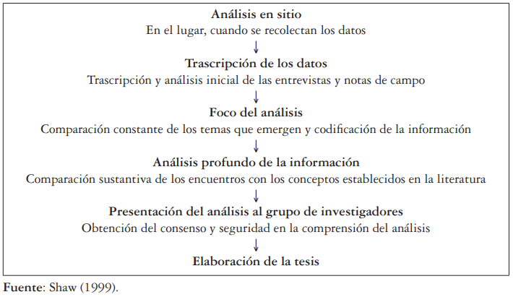
Fuente: Shaw (1999) citado por Martínez (2006)
La muestra se determinó a conveniencia (Otzen y Manterola, 2017) debido a que se analizaron opiniones y puntos de vista de los participantes. Como población se consideró el total de los individuos del grupo de la generación 2019-2021 (25 alumnos) de un posgrado en Innovación Educativa de una IES privada. Todos desempeñaban diferenciadas actividades económicas profesionales y no profesionales, habían realizado estudios de educación superior y habían obtenido el grado de licenciatura.
Se empleó la técnica de estudio de caso porque permite la participación-activa de los participantes en cada concepto agregado a las tablas de registro, sobre todo si algún elemento de las presentaciones era ambiguo o desconocido. El desarrollo de las sesiones presenciales se llevó a cabo mediante el método de la simulación de roles. La duración del estudio de caso se dividió en cinco momentos de participación colaborativa y análisis inductivo. El instrumento de evaluación de mejora fueron las listas de observación que se desarrollaron durante la implementación del procedimiento de investigación (Laorden y Pérez, 2002).
El procedimiento de investigación para diseñar espacios educativos siguió el siguiente orden y secuencia:
- Paso 1. En la primera sesión, introducción a la ejecución del procedimiento de investigación.
- Paso 2. En la segunda sesión, seguimiento del procedimiento de investigación y primera sesión plenaria de presentación de resultados.
- Paso 3. En la tercera sesión, seguimiento del procedimiento de investigación y segunda sesión plenaria de presentación de resultados.
- Paso 4. En la cuarta sesión, seguimiento del procedimiento de investigación y tercera sesión plenaria de presentación de resultados.
- Paso 5. En la quinta sesión, cuarta sesión plenaria de presentación de resultados, cierre y conclusiones del procedimiento de investigación.
En la simulación de roles (dinámica también llamada juego de roles), los participantes en el rol de investigadores —con apoyo de la heurística previamente a la presentación en el pleno— realizan una investigación documental sobre las experiencias positivas y favorables de otras IES, con respecto al diseño y mejoramiento de los espacios educativos. Los participantes en el rol de asesores o consultores presentan en 5 minutos —con apoyo del recurso de la multimedia— una síntesis de sus hallazgos y coincidencias, expuestos con apoyo de la hermenéutica como nuevos conocimientos. Como instrucción base se indica que los participantes deberán realizar una presentación por semana sobre infraestructura didáctica y espacios educativos, alineados de acuerdo con su profesión y campo laboral.
Un ejemplo de la participación activa, mediante la cual se dirige la sesión de clase, se muestra en la siguiente narrativa:
Con empleo de la pedagogía de la pregunta durante la impartición de clase se estableció el título del trabajo mediante la siguiente formula:
Tema principal + buscando que + un dónde + un cuándo.
Si bien fueron forzadas las primeras intervenciones, las aportaciones concurrieron en la determinación del título Estrategias de enseñanza para la innovación educativa en la educación superior hacia el 2030. Posteriormente, fue posible plantear un objetivo con la guía de la taxonomía de Bloom, ubicando la acción en el tercer nivel cognitivo. El objetivo dirige las presentaciones de las propuestas de los maestrantes a través de ejemplos aplicados que atienden los canales perceptivos mediante la modificación de los espacios educativos en las IES (Valencia, Ávila, López y García, 2020).
Como parte de la innovación en la enseñanza de la educación superior, se expone ante el pleno de una sesión de clase las diversas posturas y comportamientos que ocurren, como incertidumbre, confusión, resistencia al uso estrategias alternativas y aceptación de cambios en la enseñanza. Los participantes determinan de manera pronta con mayor detalle y precisión los factores que limitan la creatividad e innovación de las propuestas y mejoras didácticas.

Desarrollo
En la sistematización del procedimiento de investigación de un curso de posgrado, para diseñar espacios educativos se estableció como prioridad definir el concepto innovación, que —de acuerdo con la RAE— se vincula con mudar o alterar algo introduciendo novedades (estos elementos se perciben por los medios visuales, auditivos y kinestésicos) experimentadas por primera vez.
Ahora bien, para el ser humano percibir, en el sentido más limitado, implica ser capaz de captar por medio de los sentidos (gusto, tacto, odio, vista) las imágenes o acciones que son capaces de generar impresiones o sensaciones externas que tienen un efecto en el ánimo de los individuos. Como los seres humanos cuentan con cuatro órganos sensoriales receptores desde el punto de vista biológico elemental (gusto, olfato, vista y tacto), entonces las posibilidades de modificar la conducta de los participantes de un curso se limitan a la estimulación de los cuatro sentidos que también se llaman canales o medios perceptivos (Romero, 2016). Por ello, el aprendizaje en un cuarto o espacio cerrado con cuatro paredes y una sola puerta (vía o medio de comunicación) ofrece un escenario de alta complejidad para el aprendizaje, lo cual no sucede en los espacios abiertos con equipos y materiales didácticos, que brindan escenarios diversos y ejemplos simples para el aprendizaje.

Primera sesión
Para determinar los alcances fue necesario en la sesión clarificar el término meta con apoyo del Diccionario de la RAE (2020) (figura 2). De este modo se dedujo de manera plenaria que la mejor expresión de las intenciones de aprendizaje del curso es la ejecución de una estrategia didáctica constructivista, que se llamará procedimiento de investigación para diseñar espacios educativos, enfocada en investigar sobre el diseño de espacios educativos.

Figura 2. Desambiguación del término meta
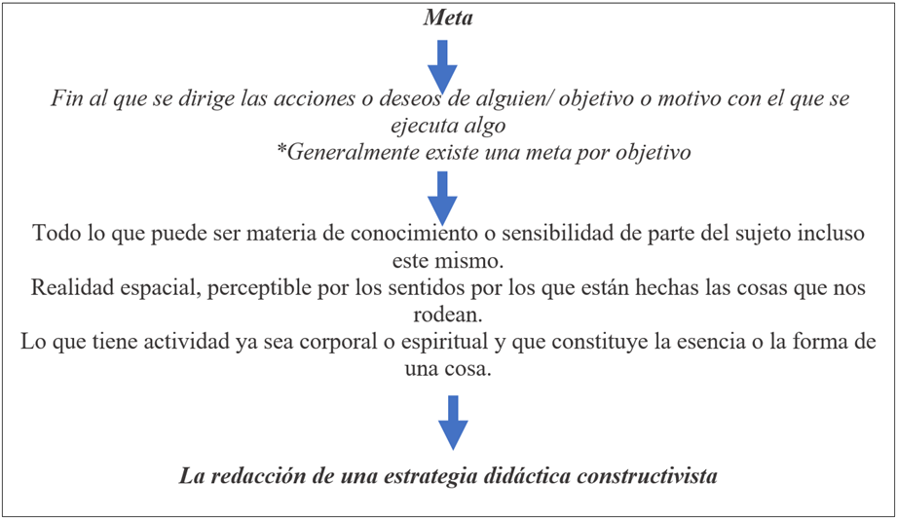
Fuente: Elaboración propia
Tanto el docente como los participantes coincidieron en que elaborar un procedimiento de investigación concuerda con la meta de este curso, es decir, la redacción de una estrategia didáctica constructivista que coincida con las intenciones del siguiente objetivo: seleccionar la estrategia didáctica constructivista (procedimiento de investigación para diseñar espacios educativos) que permita a través de la estimulación de los canales perceptivos innovar la enseñanza de la educación superior mediante la mejora de los espacios educativos.
Al hablar de innovar en la infraestructura educativa se considera el concepto definido por la RAE, que se asocia con captar por cada uno de los sentidos las imágenes, impresiones o sensaciones externas que tienen el efecto de causar cambios en el ánimo de los estudiantes a través de la estimulación de los sentidos (el gusto, la vista, el tacto y el olfato).

Resultados
Durante las presentaciones realizadas por los participantes ha sido necesario evaluar que las propuestas sobre el diseño de espacios educativos o mejora de la infraestructura educativa sean pertinentes con las necesidades de los estudiantes de la educación superior. Para ello, se requirió durante la sesión presencial, con apoyo de participación activa, la revisión de dos alternativas de evaluación: lista de observación y check list. Esta comparativa se ejecutó mediante la ejemplificación de una actividad de dominio popular, como la elaboración de chalupas poblanas.
La figura 3 muestra la comparativa entre una lista de cotejo y un check list, ambos utilizados para evaluar la misma actividad. Asimismo, se precisaron los conceptos referidos a la evaluación y sus responsables, haciendo énfasis en que posteriormente cada equipo modificaría la lista de observación o check list iniciales, de manera que tendrían que proponer sus propias versiones como una evidencia de dominio de la elaboración de los instrumentos de evaluación.

Figura 3. Comparativa entre una lista de observación y un check list
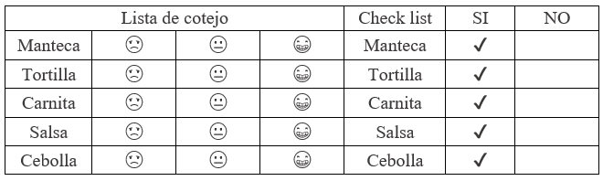
Fuente: Elaboración propia
La figura 4 ilustra las diferencias que se identificaron durante la sesión de clase, el origen de la lista de observación y check list, así como la comparativa entre ambos instrumentos, que se llevó a cabo empleando el razonamiento inductivo y la ejemplificación en elementos simples y de dominio público.

Figura 4. Diferencia entre lista de observación y check list
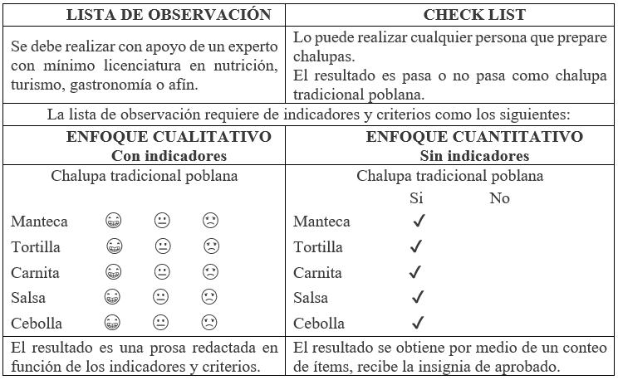
Fuente: Elaboración propia
Posterior a la comparativa entre los instrumentos de evaluación, todavía en la sesión plenaria, se determinó que la lista de observación sería el instrumento de mayor pertinencia para evaluar el desarrollo de las presentaciones realizadas desde la perspectiva de simulación de roles. La lista de observación inicial o base se enseña en la figura 5.
La figura 6 representa la lista de observación final elaborada por los participantes del curso, que es más completa y con mayor precisión en los detalles que el check list, sobre todo para recopilar (en función de indicadores y criterios, previamente establecidos) la coevaluación de sus compañeros posterior a la presentación que cada equipo realizaría.

Figura 5. Lista de observación (versión inicial)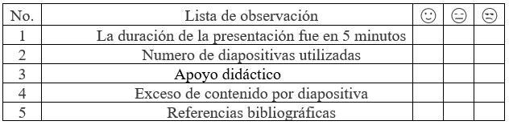
Fuente: Elaboración propia
Figura 6. Lista de observación base (versión final)
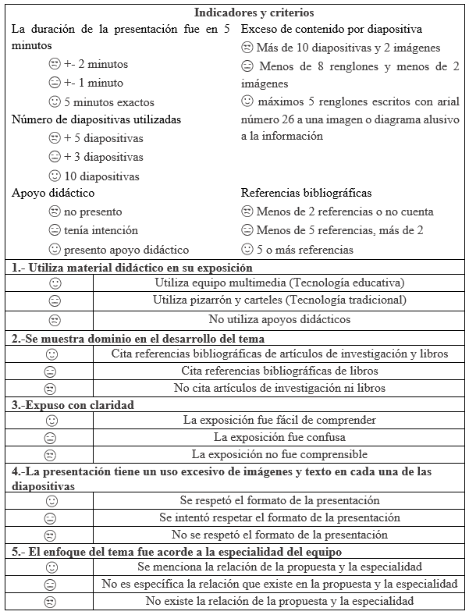
Fuente: Elaboración propia
Durante esta primera etapa aparecieron contratiempos e imprevistos (figura 7), los cuales fue necesario manifestarlos y aclararlos, ya que son parte esencial de cualquier dinámica de grupo. Entre las dificultades presentadas se dio alta significación a las actitudes de los participantes, ya que en este documento se consideró que si no se reconocía el estado anímico de los participantes durante un curso, se podría generar una dinámica de apatía y frustración, como algunos participantes lo manifestaron en la segunda sesión durante el análisis de las presentaciones realizadas.

Figura 7. Manifestación de obstáculos referidos por los participantes del estudio de caso
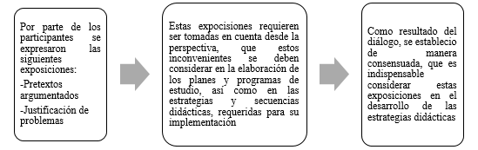
Fuente: Elaboración propia

Segunda sesión
La segunda sesión de clase comenzó con la presentación de los primeros hallazgos del procedimiento de investigación para diseñar espacios educativos por parte de los participantes, divididos a conveniencia en cuatro equipos que mantenían como relación entre sí el perfil de egreso de su licenciatura, su formación profesional y su experiencia laboral. Posterior a la primera ronda de presentaciones, destacaron de manera negativa las siguientes observaciones. En las diapositivas iniciales todos los participantes:
  - Cambiaron el título.
  - No mencionaron el objetivo.
  - Modificaron la problemática.
Con respecto al análisis por medio de las tablas de conceptos, se dividieron las participaciones en tres rubros de observación que se describen a continuación:
- Aportaciones del trabajo hacia la formación: Nuevos cambios, descubrimientos o hallazgos.
- Qué habilidades desarrollamos: Mejoras en las técnicas y prácticas personales.
- Manejo del tiempo: Manifestación de la confianza en cuanto al dominio del nuevo conocimiento y contenido documentado.
Para una revisión simple y práctica se utilizó un formato de tabla de tres columnas (tabla 1), bajo la premisa de expresar su praxis, entendida como experiencia o práctica prolongada que proporciona destrezas y pericias al realizar conocimiento o habilidad para hacer algo.

Tabla 1. Análisis del primer momento de las presentaciones
Aportaciones del trabajo hacia la formación | Qué habilidades se desarrollaron | Manejo del  tiempo
- Enseñanza  - Análisis  - Conocimiento  - Comprensión  - Experiencia  - Vacío  - Cambio  - Reflexión  - Indagación  - Incertidumbre  - Corrección  - Inquietud  - Confusión  - Inconformidad  - Implementación  - Funcionalidad  - Dudas  - Descubrimiento | - Indagación  - Capacidad  - Exploración  - Experiencia  - Creación  - Motivación  - Innovación  - Comparación  - Oralidad  - Creatividad  - Pragmático  - Descubrimiento  - Comprensión  - Analizar  - Manejo de PC  - Manejo de paquetería  - Improvisar  - Web  - Blogs  - Wikis  - Presentación personal  - Integración  - Empatía  - Implementar | - Limitado  - Rápido  - Preciso  - Escaso  - Estresante  - Frustración  - Ansiedad  - Nervios  - Gastritis  - Sarpullido  - Colitis  - Pánico  - Impotencia  - Inseguridad  - Miedo  - Bloqueo  - Administración
Durante este análisis se observa que existe poca precisión para expresar sus experiencias, y su frustración es alta debido al precario manejo del tiempo. Grave contradicción existió en la defensa de las presentaciones, puesto que los recursos tecnológicos por parte de los participantes se confunden con el uso exclusivo de las TIC, lo que limita en gran medida la recomendación hacia el diseño de espacios educativos. En consecuencia, las sugerencias se enfocaron en la aplicación confusa de las plataformas educativas.
Fuente: Elaboración propia
Tercera sesión
En la revisión de la tercera presentación (tabla 2) se sugirieron de manera ejemplificada técnicas de redacción tanto en primera persona (narrativa) como en tercera persona (prosa descriptiva) para la elaboración de las diapositivas debido a que los participantes, después de dos investigaciones reiteradas, adquirían mayor dominio del tema y no eran suficientes el resumen y la síntesis como medios de expresión escrita. Ejemplos:
Narrativa: Expresión en primera persona que busca contar, referir lo sucedido, o un hecho o una historia.
- Me lave los dientes antes de salir de casa y fue una experiencia maravillosa.
Prosa descriptiva: Expresión en tercera persona que busca señalar de manera habitual, oral o escrita, no sujeta a las reglas del verso y que describe de manera específica las acciones que se llevan a cabo. Los elementos que se requieren para elaborar una prosa son los argumentos (ejemplos) y el apoyo en los hechos e investigaciones (conocimientos).
- El individuo se ha lavado los dientes utilizando un cepillo de cerdas suaves con mango de bambú y una pasta dental aromática con sabor a menta intensa del Brasil (que ha comprado en una costosa tienda departamental).

Tabla 2. Análisis del segundo momento de las presentaciones
Aportaciones del trabajo hacia la formación | Qué habilidades se desarrollaron | Manejo del  tiempo
- Conocimiento  - Comprensión  - Análisis  - Cambio  - Claridad  - Aplicación  - Aprendizaje  - Implementación  - Descubrimiento  - Ausencias  - Entendimiento  - Enseñanza  - Dominio del concepto del tema  - Atención  - Adaptación (modificación)  - Progreso  - Mayor manejo del tema | - Técnicas  - Creatividad  - Métodos  - Indagación  - Persistencia  - Planificación  - Integración  - Desarrollo (mayor manejo de grupo)  - Motivación  - Expresión  - Proceso/ mecanización / sistematización  - Experiencia (argumento) | - Incómodo  - Inseguro  - Nervioso  - Rapidez  - Precisión  - Organización  - Seguros  - Capacidad  - Habilidad  - Desarrollo (Organización)  - Experiencia (Confianza) -> ¿Cómo manifestarla? -> observación como experto
En la segunda presentación las aportaciones a la formación de los participantes fueron menores, pero con mayor precisión. En cuanto al manejo del tiempo, disminuyeron las expresiones de frustración y sus efectos físicos (nervios). En cuanto al contenido presentado, han disminuido, pero no se excluyen en su totalidad las referencias a los aportes de las TIC como recursos tecnológicos y se juzga que los participantes comprenden con mayor claridad que la infraestructura educativa y los espacios educativos son los principales recursos tecnológicos para la enseñanza y el aprendizaje.
Fuente: Elaboración propia

Cuarta sesión
Durante el análisis de la cuarta sesión (tabla 3) los inconvenientes actitudinales continuaron durante las exposiciones presenciales y se hicieron más notables, los cuales eran de tipo interno en el equipo de trabajo debido a la existencia de un sentimiento de apatía. Sobre este elemento se reflexionó de manera grupal y se determinó que entre las condiciones que lo ocasionaron se encontraban el cansancio, la rutina, la falta de interés, el trabajo fuera de la zona de confort, la atemporalidad y la discrepancia entre los perfiles de egreso e ingreso.
Para superar esta eventualidad fue necesario complementar el desarrollo de la clase presencial con el estudio de los tipos de procesos que ocurren en la enseñanza y el aprendizaje (figura 8). Para ello, se establecieron diferencias entre los elementos didácticos tradicionales (método socrático) sin incorporación de la tecnología educativa y los elementos didácticos innovadores que evolucionan con la didáctica y que se adaptan a los cambios tecnológicos de vanguardia (virtualidad).

Figura 8. Desambiguación de los tipos de procesos mecánicos y sistemáticos
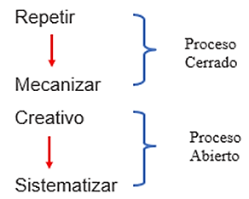
Fuente: Elaboración propia
En esta sesión se explicó que no siempre es esencial contar con la mejor infraestructura para ofrecer educación de calidad, como dice Zahra Al-Tabal (Programa de las Naciones Unidas para el Desarrollo [PNUD], 2020), quien ha enseñado en una escuela de Trípoli (Libia) durante 34 años. En efecto, durante ese tiempo, ni el conflicto bélico ni la falta de mantenimiento de los edificios la han hecho perder el impulso de dar a sus alumnos la mejor educación musical que puede. Por eso, debe quedar claro que la mejor tecnología no sustituye a la vocación y a la inventiva docente.

Tabla 3. Análisis del tercer momento de las presentaciones
Aportaciones del trabajo hacia la formación | Qué habilidades se desarrollaron | Manejo del  tiempo
- Comprensión  - Experiencia (expresión oral)  - Fluidez  - Análisis  - Novedad  - Involucrar  - Descubrimiento  - Rechazo  - Cambio  - Correcciones/adaptaciones  - Improvisar  - Seguridad (fortalezas)  - Claridad  - Integrar | - Dominio  - Creatividad  - Estrategia  - Rapidez de lectura  - Síntesis  - Investigación  - Comunicación  - Ingenio  - Postura (expresión corporal)  - Lenguaje  - Organización  - Planeación  - Ejemplificación  - Liderazgo | - No existió manejo del tiempo  - El conocimiento se profundizó  - Ausencia de síntesis de la información  - Escucha activa (atención prestada a las indicaciones)
En la tercera presentación, el dominio del tema diseño de espacios educativos adquirió mayor profundidad y no tuvo relevancia el manejo del tiempo (debido a la mejor organización de los integrantes), y no hubo manifestación de la sensación de afectación física o anímica (frustración). Los participantes demostraban mayor confianza y mejor desenvolvimiento, y se involucraron con mayor compromiso en los roles de consultores o asesores en el diseño de espacios educativos. Las evaluaciones por lista de observación tomaron mayor relevancia y las participaciones estuvieron más enfocadas en la mejora propositiva, y no en la crítica destructiva.
Fuente: Elaboración propia

Quinta sesión
La revisión de la quinta sesión (tabla 4) fue más productiva en cuanto a las propuestas presentadas por los equipos de la clase. En ella se concluyó el proyecto y se observaron las mejoras logradas en las propuestas de espacios educativos por medio de la revisión de las tablas de análisis.

Tabla 4. Análisis del cuarto momento de las presentaciones
Aportaciones del trabajo hacia la formación | Qué habilidades se desarrollaron | Manejo del  tiempo
- Mejor experiencia  - Apertura (disposición)  - Retroalimentación  - Claridad | - Mejor organización  - Análisis (problemática específica inclusión)  - Sincronización  - Liderazgo | - Trabajo por objetivos  - Selección documentos  - Control de emociones  - Autoestima
La cuarta ronda de presentación sobre el diseño de espacios educativos y su correspondiente análisis fue significativa en lo concerniente a la claridad de las propuestas realizadas por los participantes, con argumentos de sobrada calidad y referencia bibliográfica. Muy relevante fue este análisis, ya que permitió identificar a los participantes que los recursos tecnológicos no se deben encasillar en las TIC y que el diseño de los espacios educativos es una contribución significativa e innovadora en las IES.
Fuente: Elaboración propia

Discusión
El primer momento de análisis coincide con los resultados de Gómez (2017), pues queda de manifiesto que los participantes de los cursos de la educación superior carecen de precisión y de falta de capacidad para seguir instrucciones y redactar. Por ello, es necesario propiciar una mejora continua y permanente en la calidad de la educación para asegurar que los alumnos cuenten con las herramientas y capacidades fundamentales para comprender y analizar textos, expresarse por escrito, tener un pensamiento crítico, reflexivo, creativo y propositivo con capacidad de razonamiento matemático para convertirse en ciudadanos activos y participativos (Gómez, 2017).
En tal sentido, en el cuarto momento de las presentaciones (tabla 4) la precisión lograda por parte de los participantes para manifestar el conocimiento aprendido resultó motivadora. Todo esto fue posible con base en el formato de procedimientos de investigación para el diseño de espacios educativos (De Miguel, 2006; Vargas, 2008) como estrategia de enseñanza constructivista, a la cual las IES deberían dirigir sus recursos e innovar en la investigación para la producción de los recursos didácticos (Organización para la Cooperación y el Desarrollo Económicos [OCDE], 2019).
La pertinencia de la temática de este estudio de caso fue significativa, ya que se procuró la generación de un procedimiento de investigación para el diseño de espacios educativos teniendo como eje central el mejoramiento de la infraestructura educativa. De hecho, se trabajó en el equilibrio de la seguridad estructural y la durabilidad de los inmuebles con la flexibilidad requerida por los modelos pedagógicos y las necesidades particulares de las distintas zonas del país (INEE, 2018).

Conclusiones
Al finalizar el desarrollo del estudio de caso —y con base en el argumento que proporciona la observación de las presentaciones de los participantes a través de la interpretación de las tablas de análisis—, se puede asegurar que el aprendizaje conseguido se condensa en un mayor empleo de los conceptos complejos de alto nivel cognitivo, como se puede verificar en la cuarta presentación (tabla 4), en contraste con el uso ambiguo de conceptos simplistas generales que se presentaron en la primera sesión.
Asimismo, se puede indicar que el objetivo propuesto fue alcanzado, ya que cada presentación mostró cómo la estrategia didáctica implementada generó recomendaciones para la optimización de espacios institucionales y la selección de cambio de mobiliario, incluyendo la infraestructura de uso general por elementos de uso específico para las diferentes ofertas educativas de las IES.
Además, los participantes desarrollaron como evidencia de aprendizaje un documento que contiene una estrategia didáctica constructivista para realizar propuestas innovadoras en los espacios educativos de una IES. Esto se logró, por ejemplo, aportando ideas y estrategias (como la incorporación de los muros de escalada en los patios de las IES para atender los requerimientos de las licenciaturas en Turismo) que pueden estimular la convivencia entre alumnos y permitir que las actividades educativas sean abiertas y conducidas de manera sistemática.
De hecho, la conclusión más importante para el grupo de estudio fue reflexionar y determinar que los recursos tecnológicos no solo se pueden apoyar en las TIC y que por medio de la infraestructura educativa es posible promover la enseñanza a través de los medios perceptivos.
Finalmente, se puede decir que planificar un proceso de enseñanza-aprendizaje (clase o curso) mediante la estrategia didáctica constructivista de un procedimiento de investigación para el diseño de espacios educativos conduce y acerca a los estudiantes al cumplimiento del perfil de egreso de los posgrados en Innovación Educativa, pues de ese modo se reduce la brecha de los conceptos y las interpretaciones ambiguas entre aplicaciones tecnológicas (AT) y las tecnologías de la información y comunicación (TIC) a través de ideas y aplicaciones claras de la infraestructura y los espacios institucionales.

Futuras líneas de investigación
El seguimiento y el fortalecimiento de cada propuesta de innovación y contribución tecnológica en los espacios educativos son la línea de investigación que se continuará documentado. Identificar y cuantificar el impacto de cada estrategia propuesta con éxito constituye una valiosa recopilación de conocimiento que permitirá la mejora continua de los espacios educativos en las IES privadas y favorecerá el permanente incremento de la calidad educativa.

Referencias
De Miguel, D. M. (Dir.) (2006). Modalidades de enseñanza centradas en el desarrollo de competencias. Orientaciones para promover el cambio metodológico en el Espacio Europeo de educación superior. Oviedo: Ediciones de la Universidad de Oviedo.
Freire, P. y Faundez, A. (2018). Por una pedagogía de la pregunta. Argentina: Siglo XXI.
Galindo, R. M. y Murrieta, O. R. (2014). Evaluación de los estilos de aprendizaje en alumnos de la licenciatura en educación física del BINE. Revista Iberoamericana de Producción Académica y Gestión Educativa, 1(1), 1-18. Recuperado de https://www.pag.org.mx/index.php/PAG/article/view/73
Gómez, C. M. (2017). Panorama del sistema educativo mexicano desde la perspectiva de las políticas públicas. Innovación Educativa, 17(74), 143-163. Recuperado de http://www.scielo.org.mx/pdf/ie/v17n74/1665-2673-ie-17-74-00143.pdf
Instituto Nacional de Evaluación Educativa (INEE) (2018). Políticas para fortalecer la infraestructura escolar en México. México. Recuperado de https://www.inee.edu.mx/wp-content/uploads/2018/12/documento5-infraestructura.pdf
Instituto Nacional de Evaluación Educativa (INEE) (2019). Panorama educativo de México 2018. Indicadores del Sistema Educativo Nacional. Educación básica y media superior. México: INEE.
Laorden, G. C. y Pérez, L. C. (2002). El espacio como elemento facilitador del aprendizaje. Una experiencia en la formación inicial del profesorado. PULSO, Revista de Educación, (25), 133-146. Recuperado de https://revistas.cardenalcisneros.es/index.php/PULSO/article/view/26/14
Martínez, C. P. (2006). El método de estudio de caso: estrategia metodológica de la investigación científica. Pensamiento & Gestión, (20), 165-193. Recuperado de https://www.redalyc.org/pdf/646/64602005.pdf
Negri, E., Mazzo, A., Martins, J., Pereira, J. G., Almeida, R. and Pedersoli, C. (2016). Clinical simulation with dramatization: gains perceived by students and health professionals. Rev. Latino-Am, 25, 1-10. Doi: https://doi.org/10.1590/1518-8345.1807.2916
Organización para la Cooperación y el Desarrollo Económicos (OCDE) (2019). Higher Education in Mexico: Labour Market Relevance and Outcomes, Higher Education. París: OECD Publishing. Doi: https://doi.org/10.1787/9789264309432-en
Otzen, T. y Manterola, C. (2017). Técnicas de muestreo sobre una población a estudio. Int. J. Morphol. 35(1), 227-232. Recuperado de https://scielo.conicyt.cl/pdf/ijmorphol/v35n1/art37.pdf
Programa de las Naciones Unidas para el Desarrollo (PNUD) (2020). Objetivos de desarrollo sostenible. Recuperado de https://medium.com/@pnud/todo-ha-cambiado-para-siempre-fa98dfdf4bce
Real Academia Española (RAE) (2020). Diccionario de la lengua española. Recuperado de https://dle.rae.es/diccionario
Romero, R. J. (2016). Estrategias de aprendizaje para visuales, auditivos y kinéstesicos. Atlante: Cuadernos de Educación y Desarrollo, 1-8. Recuperado de http://www.eumed.net/rev/atlante/2016/05/kinestesicos.html
Valencia, G. M., Ávila, P. P., López, M. M. y García, R. M. (2020). Estilos de aprendizaje Vak y Honey - Alonso de los estudiantes de químico farmacéutico biólogo de la Universidad Autónoma de Campeche, generación 2017. Revista Boletín Redipe, 9(2), 132-139. Doi: https://orcid.org/0000-0002-2707-8081
Vargas, L. M. (2008). Diseño curricular por competencias. México: ANFEI.
Velasco, G. E., Guillen, R. R. y Galindo, G. C. (2018). Situación y diagnóstico de la educación en México: perspectivas y posibilidades. Ciudad de México: STUNAM.

